Муниципальное бюджетное дошкольное образовательное учреждение

центр развития ребёнка – детский сад №2 «Ромашка»

Данковского муниципального района Липецкой области

*Конспект занятия*

*в старшей группе*

**« День здоровья»**

Подготовила:

воспитатель Немчинова И.В.

г.Данков

2023г

**Цель:** Помочь детям в формировании привычек здорового образа жизни.

**Задачи:**  
*Образовательные:*• Обобщить и расширить знания детей о полезных продуктах, о взаимосвязи здоровья и питания.  
• Обогатить и активизировать речь детей по теме.  
• Продолжать учить анализировать, делать выводы.  
• Упражнять в выполнении образно-игровых движений, отражающих содержание текста.  
*Развивающие:*• Продолжать развивать коммуникативные навыки через практическое овладение детьми диалогической формы речи.  
• Формировать знания о значении и необходимости гигиенических процедур; развивать желание следить за своим здоровьем.  
• развивать умение самостоятельно делать выводы на основе практического опыта  
*Воспитательные:*• Воспитывать желание быть здоровым, понимать важность хорошего настроения для здоровья человека; воспитывать интерес к экспериментированию;

**Ход обучающей деятельности:**

**Воспитатель:**Ребята, вы все знаете, что эта неделя у нас посвящена здоровью, потому что 7 апреля отмечается Всемирный день здоровья».  Этот праздник позволяет вспомнить о важности  здоровья. Потому что здоровье – главная ценность человека.

**Воспитатель:** А почему при встрече люди здороваются?(*ответы детей).*

Правильно, ведь сказав «здравствуйте», мы желаем человеку здоровья.  Куда бы вы не пришли - в гости к друзьям, в детский сад, в магазин или в поликлинику, - везде первым делом нужно сказать вежливое слово: "Здравствуйте!"

Что такое здоровье? ( *ответы детей)*

**Воспитатель:**  Правильно вы все говорите, что здоровье это – когда ты не болеешь, когда у тебя хорошее настроение, когда у тебя всё получается. А я бы сказала что здоровье –это счастье. Не даром говорят «Было бы здоровье, а остальное будет».  Немало пословиц и поговорок сложено о здоровье. Давайте вспомни, какие поговорки  знаете вы.

Здоровье дороже всего

Здоровье за деньги не купишь

Где здоровье, там и красота

Лекарств тысяча, а здоровье одно

Здоровье дороже богатства.  
Добрый человек здоровее злого.  
Здоровья не купишь.

В здоровом теле — здоровый дух.

Недосыпаешь — здоровье теряешь.  
Заболеть легко, вылечится — трудно.

Чистота — залог здоровья.  
Здоровый — скачет, хворый — плачет.  
Ум да здоровье всего дороже.  
Будь здоров на сто годов.  
Здоровый человек – богатый человек.  
Здоровье сгубишь, новое не купишь.

Где песня льется, там здоровье живется.

Жадность здоровью недруг.  
Здоровому все здорово.  
Здоровье — всему голова.

Здоровье – первое богатство

Зелень на столе — здоровье на сто лет.  
Смех — здоровье души.

**Воспитатель:**  А ещё говорят «Чисто жить — здоровым быть». Как вы понимаете эту поговорку? (*ответы детей)*

Правильно, ребята. Очень важно  уделять внимание чистоте вашего тела. Это  называется соблюдением правил личной гигиены.

Что относиться к правилам личной гигиены?  (*ответы детей - мыться, мыть руки, чистить зубы, следить за чистотой волос, ушей, носа, одежды*).

А какие средства личной гигиены  помогают нам соблюдать чистоту? (*ответы детей - зубная щетка, зубная паста, полотенце, мыло, мочалка и тд.)*

**Игра «Чудесный мешочек».**

*(Воспитатель предлагает детям на достать предмет гигиены из чудесного мешочка. Затем ребёнок кратко рассказывает о его назначении. Например, достав расчёску, ребёнок описывает её внешний вид, и говорит, что она нужна, чтобы расчёсывать волосы.)*

**Воспитатель:**   «Движение - это жизнь». Ребята, как вы понимаете эту поговорку? *(ответы детей – нужно больше двигаться, заниматься спортом, делать утреннюю гимнастику* ).

**Воспитатель:**   Движение - основа здоровья. И спорт это основа движения.

Доказано, что  спорт укрепляет организм, поднимает настроение, избавляет от бессонницы, делает человека счастливым.

В детском саду мы стараемся с вами вести двигательную активность.  Давайте вспомним, в каких режимных моментах мы это делаем.

(*Утренняя гимнастика; ходьба по массажным дорожкам; физкультурные занятия; физкультминутки; подвижные игры; спортивных праздников, соревнований и развлечений*)

**Физкультминутка.**

Чтоб здоровым оставаться - нужно спортом заниматься.

Чтобы сильным стать и ловким, *(Сгибание-разгибание рук к плечам в стороны.)*

Приступаем к тренировке. *(Шагаем на месте.)*

Ну-ка, плечи распрямите,*(Поднимать и опускать плечи.)*  
Поднимите, опустите,

Руки перед грудью ставим

И рывки мы выполняем. *(Руки перед грудью, рывки руками.)*

Влево, вправо повернулись,  
И друг другу  улыбнулись. *(Повороты)*

Десять раз подпрыгнуть нужно,

Скачем выше, скачем дружно!*(Прыжки на месте.)*

Сели, встали, сели, встали  
И на месте побежали.

Мы колени поднимаем -

Шаг на месте выполняем. *(Ходьба на месте.)*

Для здоровья важен спорт,

Чтоб болезням дать отпор.

**Воспитатель:**   Здоровье человека также зависит и от правильного питания. С пищей в организм поступают необходимые питательные вещества. Они необходимы нам с самого рождения. Это белки, жиры, углеводы, минеральные вещества и витамины. Все они нужны для правильного развития организма. Без них, без правильного питания человек может  заболеть. Мы с вами уже составляли пирамиду правильного питания. Давайте вспомним какие продукты полезные, а какие вредные.

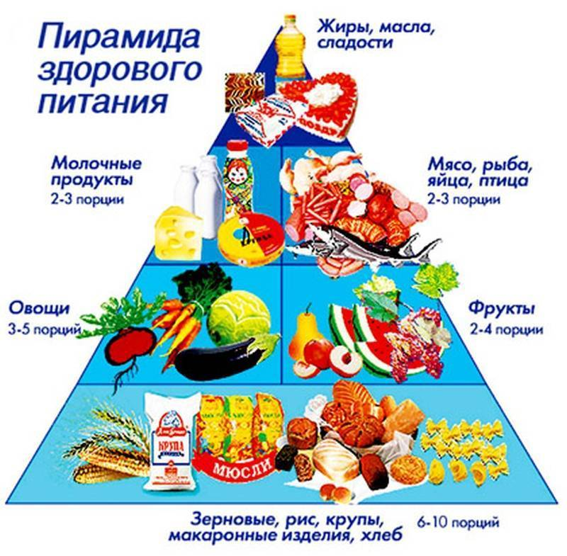

1 ступень  «Каша — матушка наша, а хлебец ржаной — отец наш родной».

2 ступень «Овощи фрукты на столе – здоровье в доме»

3 ступень   «Молоко коровье пейте на здоровье».

4 ступень «Вредная еда- это беда»

Ведущая: А сейчас я предлагаю провести соревнования. В соревновании будут участвовать две команды! (дети разделились на две команды).

Я предлагаю название команд:

Команда «Смелые» и команда «Умелые»

Команды строятся в две колонны. Выбираются капитаны команд и начинаются эстафеты.

*Эстафета №1: «Прыжки на двух ногах из обруча в обруч».*

У каждой команды по 5 обручей. Необходимо как можно быстрее прыгать из обруча в обруч, при этом их не задеть. Оценивается скорость и аккуратность ребенка.

*Эстафета №2. «Попади в цель».*

У каждого ребенка в руке мешочек с песком. Участникам необходимо попасть мешочком в цель (бросить его в обруч). Оценивается общее число попаданий в каждой команде.

*Эстафета №3 «Передача эстафетной палочки»*

Дети по одному оббегают стул и возвращаются к своей команде, передают палочку следующему и т.д. Кто быстрее и правильнее выполнит задачу, тот победит.

*Эстафета №4: «Передай мяч»*

Дети выстраиваются в две колонны и передают мяч между ног, последний участник команды, получив мячик, встает вперед.

*Эстафета №5. «Хождение змейкой между предметами».*

Каждому ребенку в команде необходимо пройти змейкой между кубиками, при этом их не задеть. Оценивается скорость и аккуратность детей в каждой команде. У линии старта передают эстафету следующему.

Воспитатель : Молодцы, ребята, вы здорово справились с заданиями! Это все потому, что дружите со спортом.

**Воспитатель:**   И так ребята, что мы сегодня узнали из нашего занятия? (*ответы детей*).

Что нужно делать, чтобы быть здоровым? (*ответы детей -  заниматься спортом, соблюдать правила личной гигиены, правильно питаться*).

**Вывод:** Правильное питание, режим дня, регулярные занятия спортом - все это фундамент счастливой здоровой жизни.